Zadatak

Potrebno je kreirati stranicu sa galerijom thumb slika (*thumb slike su umanjene verzije slika*), naslovom i jednim paragrafom. Svaku sliku unutar galerije je potrebno predstaviti jednom pločicom koja se sastoji iz thumb slike i njenog naziva. Na desktop kompjuterima, galerija treba da izgleda ovako:

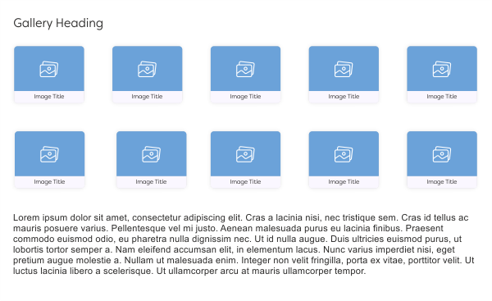

Na tabletima, galerija treba da izgleda ovako:

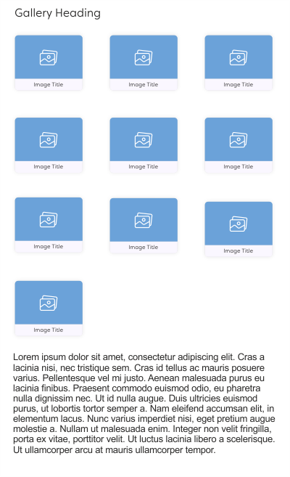

Na telefonima, galerija treba da izgleda ovako:

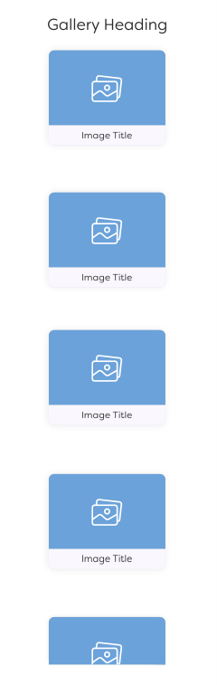

Obratite pažnju na to da unutar slike koja prikazuje izgled na telefonima nisu prikazani svi elementi. Svi oni se nalaze u jednoj koloni, jedan ispod drugog.

Ilustrovani grid je moguće realizovati korišćenjem osnovnih CSS pristupa, korišćenjem Flexboxa ili CSS Grida, ili čak njihovim kombinovanjem. Izbor je na vama.

Placeholder slika koja je korišćena u primeru može se preuzeti odavde ([link za download](https://www.link-elearning.com/linkdl/coursefiles/1452/placeholder-image.zip)). U pitanju je transparentni PNG sa grafikom bele boje. Ovakvu sliku je potrebno postaviti preko plave boje pozadine elementa kako bi grafika bila vidljiva.

*Napomena: Zadatak podići na GitHub, u okviru javnog repozitorijuma, pa voditelju dostaviti link do takvog repozitorijuma.*